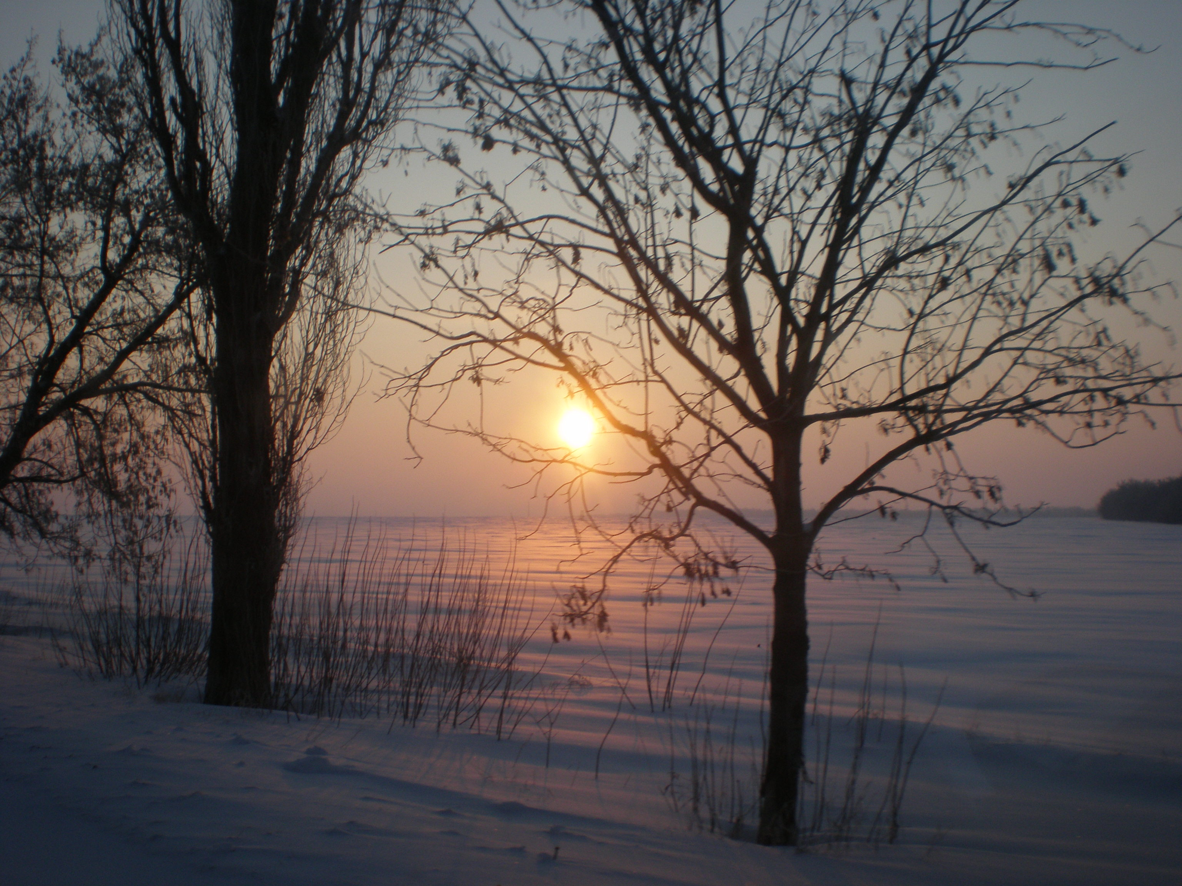
Гаївська ЗШ І-ІІ ступенів

Підготувала і провела:
Григоренко Т.А.

Мета: Ознайомити дітей з синім кольором. Розрізняти предмети за формою. Розвивати слухову увагу, дрібну моторику пальців рук, мовлення дітей. Створити радісну і веселу атмосферу, сприяти емоційному сприйняттю. Виховувати доброзичливість, повагу до інших.
Хід заняття
(вчитель і діти одягнені у одяг синього кольору)
Вчитель: Добрий день, мої маленькі,
Ну які ж ви всі гарненькі,
Покажіться, покрутіться,
Весело всім усміхніться.
Малята, а ви знаєте чому ми сьогодні так гарно одягнені? Сьогодні день народження синього кольору з Країни кольорів. А звати його Синій.
Він чекає багато гостей, подарунків. Ні , то що підемо вітати Синій колір?
До країни вирушаємо
Колір Синій привітаємо,
Раз, два, раз, два,
Колір Синій привітаємо.
(чути шум дощу)
Вчитель: Ви чуєте, діти, щось шумить. Що це так може шуміти?
- Так, це дощик. Він напевно, теж поспішає на день народження синього кольору. А що ми робимо коли починається дощ?
- Тож скоріш ховайтесь під парасольку.
Вчитель: Молодці усі сховались, ніхто не змок. Ось і дощик перестав падати. Погляньте, діти хто нас зустрічає?
(на підвіконня хлопчик синій колір)
- Всі гарненько привітаємось. (добрий день)
- Хто пам’ятає, як звуть хлопчика?
(вчитель бере у руки синій колір)
Вчитель: Діти, це братик-синій. У нього сьогодні день народження. Погляньте, скільки гостей прийшло до нього. Це всі друзі синього кольору.
(діти розглядають кімнату, вчитель показує предметні малюнки блідого кольору)
Вчитель: Погляньте ось хмаринка, повітряна кулька, лісові дзвіночки, краплинки дощу, стрічки.
- Скільки друзів прийшло до Синього кольору?
- Діти, а який у них настрій?
(звучить сумна музика)
Вчитель: Так, сумний. Коли гості поспішали на день народження, вони потрапили під дощ. Він змив з них колір. Вони стали бліді, дуже засмутились. Хто їм може допомогти?
(синій колір)
Вчитель: Звичайно, що синій колір. Давайте всі разом помалюємо і допоможемо хмаринці, краплинці, кульці, дзвіночку стати синім.
(звучить весела музика, діти розфарбовують предмети. Вчитель стежить, допомагає)
Вчитель: Погляньте, діти, які стали ці предмети?
- Хто нам допоміг?
- Якого кольору ці гості?
- Діти, настав час зробити подарунок Синьому кольору. (діти дарують свої роботи) Погляньте наші фіалки розсипались, змішались поміж кульбабок. Тепер їх потрібно віднайти.
- Діти, якого кольору цей кошик?
- То якого кольору квіти ми будемо збирати сюди? Молодці.
- Малята, а скільки квітів у кошику?
- А кошиків?
- А якого кольору квіти?
- Молодці, квіти відшукали, тож можемо і погратися.
(Діти виконують гру під веселу музику. Слова говорить вчитель.)
- Давайте покажемо, як ростуть квіти. (діти стають в коло)
- Виросла висока квітка на галявині. (руки вертикально, долонька одна до одної)
- Потяглась квітка до сонця. (діти тягнуться до гори)
- Налетів легенький вітерець. (пальчики рук рухаються швидко-швидко)
Вчитель: Грались весело, тож давайте цей букет подаруємо Синьому кольору. Колір синій ми вітаємо,
Ось даруємо щиро нині,
Ми фіалки сині-сині.
(заняття закінчено)

